Laboratory Practice

Conexión cliente GNU/Linux a Internert a través de Windows.

Student´s Name: David Saldaña

# Date of delivery: 15/04/2018

521-David-ISOP403-Win-Linux.docx

# Objetives

Tener conexión a internet partiendo de un sistema Ubuntu, a partir de un Windows mediante ICS.

# Loot and material needed

* VMWare Workstation or another virtualization tools, in my case: VMWare.
* Cutting tool.
* Microsoft Word.
* PDF sent by the teacher as guide.

# Execution, investigation and development

Content

Date of delivery: 15/04/2018 1

Objetives 1

Loot and material needed 1

Execution, investigation and development 1

Errores 2

CAPAS OSI 2

Físico 2

Enlace 2

Red 2

Transporte 2

Sesión 2

Presentación 2

Aplicación 2

Final consideration and Metacognition 2

# SETUP

Windows 10 con dos interfaces de red:

1. Interfaz NAT con conexión a internet, habilitamos el ICS.
2. Interfaz Host-Only sin conexión a internet, en la red local 192.168.0.0

Ubuntu 16.04 Desktop con una interfaz de red

1. La interfaz está en modo host-only y tiene una IP compatible con la red 192.168.0.0

# Configuración de red WINDOWS

Vemos que tenemos dos interfaces de red. En la interfaz NAT, habilitamos el ICS (Internet Connection Sharing)

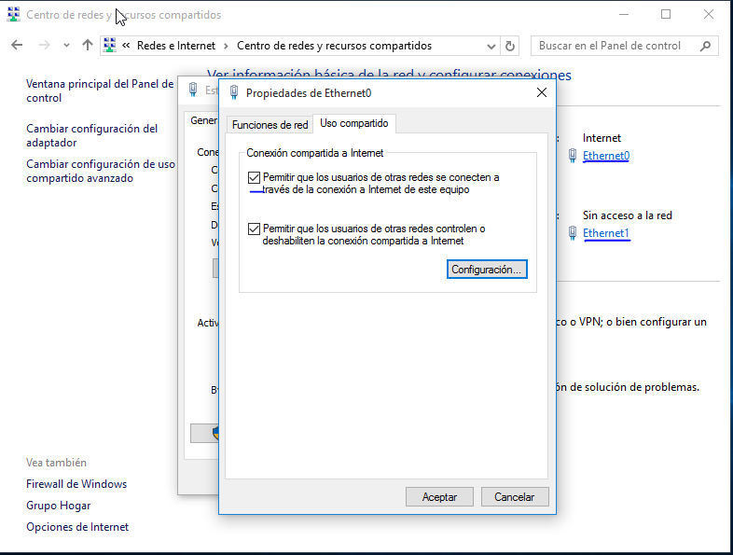

En la tarjeta de red en modo host-only, le configuramos una IP compatible con la red 192.168.0.0 en este caso la 192.168.0.1

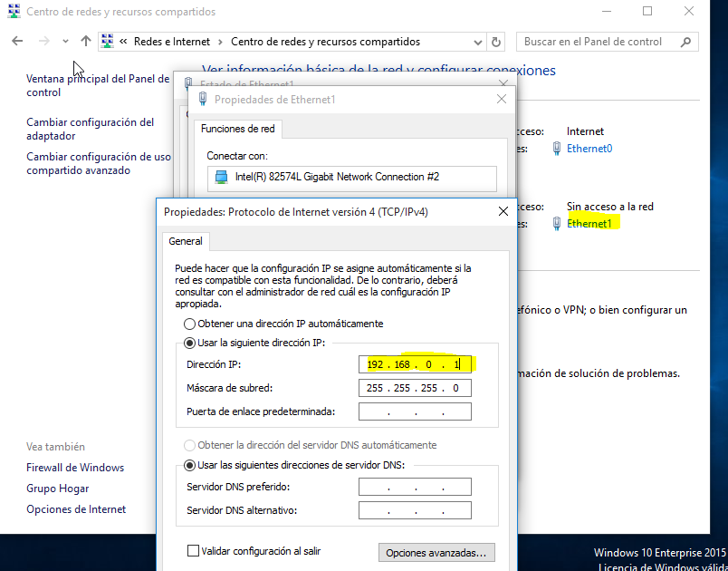

# Comprobación de conexión a internet en Windows.

Comprobamos que salimos a internet, mediante la interfaz NAT en Windows.

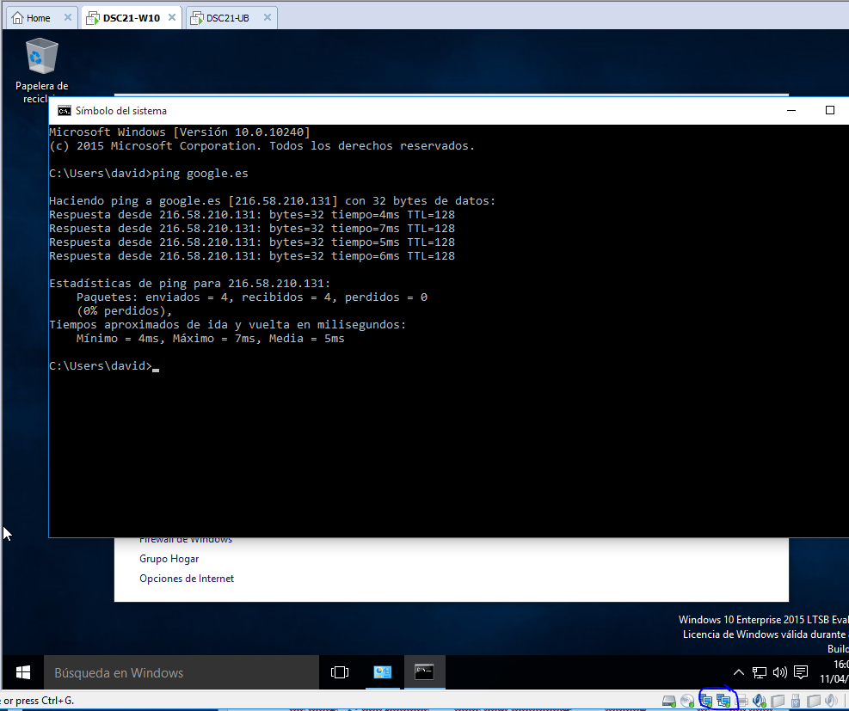

# Configuración de red en Ubuntu

En el fichero interfaces, escribimos las siguientes líneas, para darle una IP dentro de la red 192.168.0.0 y escribirle además, cuál será su puerta por defecto (IP de Windows)

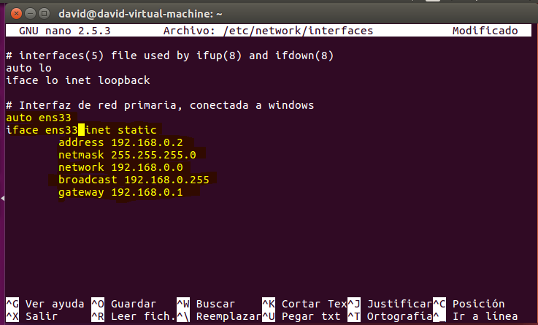

Recordamos que la interfaz de Ubuntu (ens33) está catalocada como Host-only dentro de VMnet 1

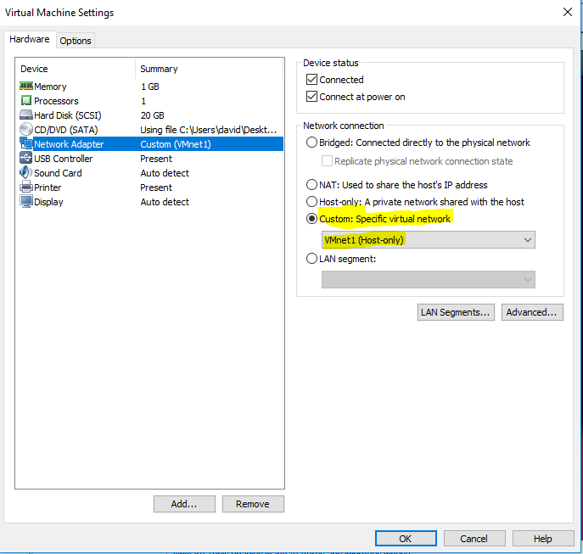

# Configuración DNS Ubuntu

Para poder resolver nombres en internet, debemos editar el fichero resolv.conf donde colocaremos como nameserver la IP de Windows (ya que funciona como nuestro enrutador entre Ubuntu e Internet)

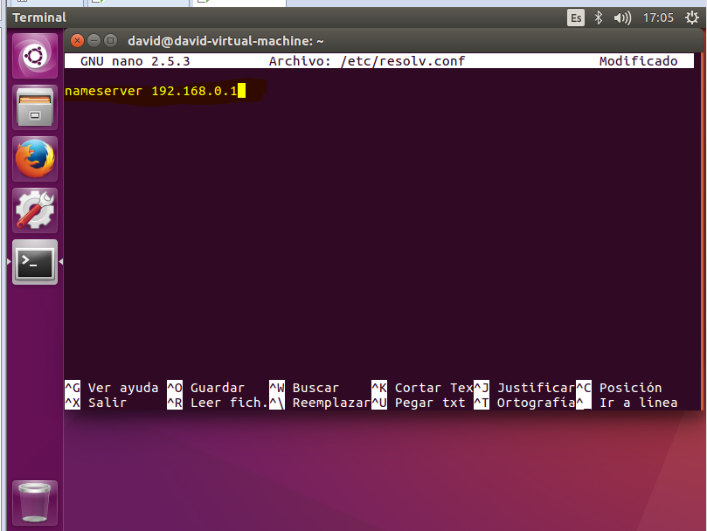

# Comprobamos que los cambios en la red se han aplicado

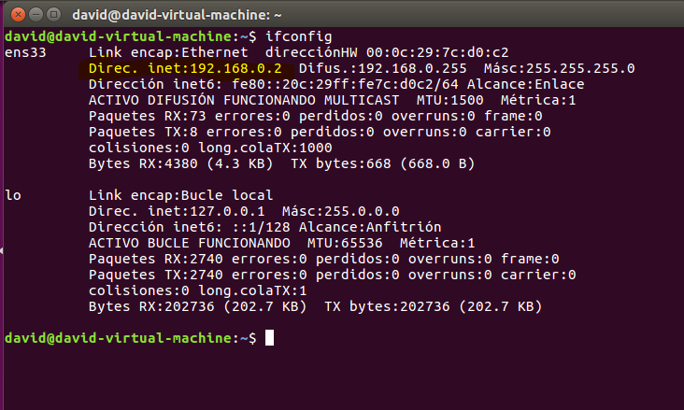

# Comprobación de conexión entre Ubuntu y Windows.

Primeramente, desactivaremos el firewall en Windows para que no de problemas a la hora de realizar la solicitud de ping.

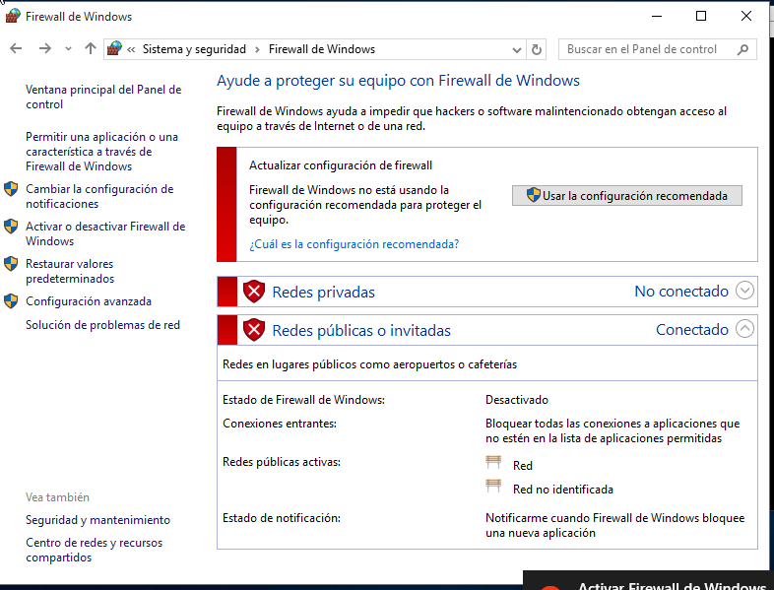

Realizamos una solicitud de ping desde Ubuntu a Windows y vemos que tenemos respuesta.

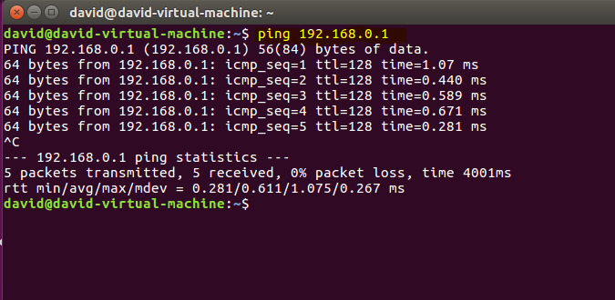

# Comprobación de conexión a internet desde Ubuntu

Realizamos una solicitud de ping a Google.es y vemos que obtenemos respuesta, esto quiere decir que en el “enrutamiento” está funcionando tanto a nivel de OSI 3 como OSI 4.

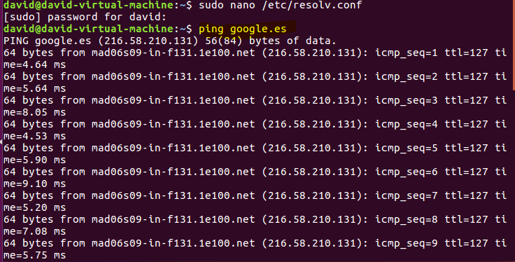

# Final consideration and Metacognition

Esta práctica ha sido muy útil para mí, ya que me he encontrado con escenarios muy interesantes y sobre todo útiles.